Кипятильники

для воды из нержавеющей стали серии ELETTO R

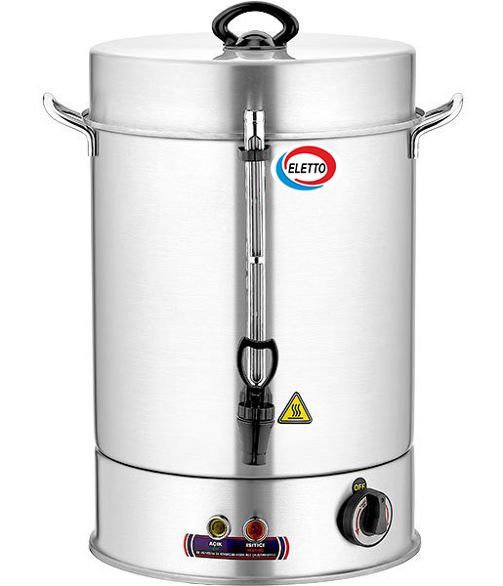

Руководство по эксплуатации

ELETTO

Содержание

- Введение

- Назначение

- Технические характеристики, комплектация

- Порядок работы

- Техника безопасности

- Техническое обслуживание и уход

- Гарантийные обязательства
1.ВВЕДЕНИЕ

Уважаемые друзья,

Мы благодарны вам за доверие к нашему бренду и за то, что выбрали оборудование ELETTO. Нашим оборудованием пользуются потребители в разных странах мира. Оборудование производится в соответствии со всеми стандартами качества. Для того чтобы правильно, долгосрочно и безопасно эксплуатировать наше оборудование просим вас внимательно прочитать инструкцию по эксплуатации.

2.НАЗНАЧЕНИЕ

Электрические кипятильники для воды из нержавеющей стали с открытым нагревательным элементом серии ELETTO R сочетают в себе функции водонагревателя и термоса. Кипятильники предназначены для кипячения воды и поддержания ее в подогретом состоянии на предприятиях общественного питания.

Оборудование имеет цилиндрический корпус с одинарной стенкой из нержавеющей стали толщиной 0,7 мм. Корпус кипятильника разделен на две части дном (верхняя и нижняя часть). Нижняя часть закрывает электрооборудование, верхняя часть-крышка закрывает горячую воду. В емкость верхней части заливают воду для приготовления кипятка до верхней отметки. На корпусе верхней части установлена арматура, обеспечивающая визуальный контроль уровня заполнения или расходования воды и сливной кран. В нижней части находятся терморегулятор, контактная арматура ТЭНа, светодиодная арматура, кабельный зажим, провода и шнур с вилкой.

3.ТЕХНИЧЕСКИЕ ХАРАКТЕРИСТИКИ

 | R 31 | R 32 |  | R 33 |  | R 34 |  | R 35 | R 36 | R 37 | R 38
Объем (л) | 5 | 7 |  | 9 |  | 12 |  | 15 | 22 | 36 | 50
Потребляемая  мощность (КВт) | 0,9 | 1,2 |  | 1,5 |  |  |  | 2,0 |  |  | 3,0
 |  |  |  |  |  | 2,0 |  | 2,0 | 2,2 | 3,0 | 3,0
Параметры электросети  (В/Гц) |  |  |  |  |  |  | 220 / 50
Габаритные размеры, мм | 280*285* 340 | 305*300* 360 |  | 305*300* 440 |  | 320*315* 460 |  | 325*320* 470 | 370*350*510 | 500*420* 500 | 520*450* 530
Мощность ТЭНа (кВт) | 0,9 | 1,2 |  | 1,5 |  | 2,0 |  | 2,0 | 2,2 | 3,0 | 3,0

КОМПЛЕКТАЦИЯ
НАИМЕНОВАНИЕ | КОЛИЧЕСТВО (шт.)
Руководство по эксплуатации | 1
Кипятильник | 1
Крышка кипятильника | 1
Упаковка (картонная коробка) | 1

4. ПОРЯДОК РАБОТЫ

При первом использовании распакуйте, проверьте целостность оборудования, тщательно вымойте части, которые будут соприкасаться с питьевой водой. Остерегайтесь попадания воды с электрическими частями оборудования. Не мойте оборудование в посудомоечной машине.
Налейте воду в резервуар до отметки уровня воды между верхней и нижней линиями.

4.1 Вставьте штепсель в розетку, поворачивайте ручку переключателя до приблизительно 95 градусов, индикатор нагрева загорится, кипятильник начнет работать. Когда вода закипит, активный индикатор кипячения воды погаснет, и включится индикатор поддержания тепла. Прибор перейдет в режим поддержания тепла автоматически. Он продолжит подогревать воду до нужного состояния.

4.2 Добавьте воду в резервуар, когда уровень воды ниже минимального и потом выполните вышеперечисленные шаги. Используйте воду после закипания.

5.ТЕХНИКА БЕЗОПАСНОСТИ

5.1 Кипятильник не должен погружаться в воду при наполнении водой или во время мойки.

5.2 Данное оборудование не предназначено для использования людьми, включая детей, с ограниченными физическими возможностями, или с отсутствием опыта и знаний, если только они не находятся под наблюдением и не получили инструкции по использованию прибора от лица, отвечающего за их безопасность.

5.3 Дети должны быть проинструктированы о безопасном использовании кипятильника воды.

5.4 Если поврежден сетевой провод, он должен быть заменён на аналогичный, сервисным центром или иным лицом с достаточной квалификацией, чтобы избежать повреждений.

6.ТЕХНИЧЕСКОЕ ОБСЛУЖИВАНИЕ И УХОД

6.1. Чтобы обеспечить безопасное использование, характеристики вашей энергосети должны совпадать с электротехническими требованиями прибора, сетевой провод и штепсель сделаны подходить для данного оборудования. Если они повреждены, вы должны заменить их на детали того же самого типа.

6.2 Проверяйте уровень воды постоянно и добавляйте воду вовремя, чтобы избежать повреждения прибора вследствие кипячения без воды.

6.3 Не используйте кипятильник для приготовления какой-либо пищи, также строго запрещена эксплуатация без воды.

6.4 Внутренний резервуар необходимо периодически чистить, чтобы образовавшаяся накипь не сказалась на функционировании прибора. При чистке отключите от электросети и используйте мягкую тряпочку.

6.5 Температура резервуара для воды и крышки очень высокая, будьте осторожны, чтобы не обжечься.

  - Когда не используете кипятильник - отключите от электросети.

7.ГАРАНТИЙНЫЕ ОБЯЗАТЕЛЬСТВА

7.1 Фирма-производитель оборудования гарантирует надежное качество изделия при условии соблюдения технических и эксплуатационных требований, изложенных в настоящем руководстве.

7.2 Гарантия на оборудование действует в течение 6 (шести) месяцев с даты отгрузки со склада Поставщика.

7.3 Гарантия дает покупателю право на бесплатную замену или ремонт деталей и узлов, признанных неисправными по вине производителя представителями службы сервиса Поставщика.

7.4 Рекламации по качеству и комплектации принимаются в течение 2 (двух) недель с момента отгрузки оборудования со склада Поставщика.

7.5 В случае, если по заключению сервисного центра Поставщика выход из строя Товара будет признан не гарантийным случаем, то ремонт производится по расценкам сервисного центра Поставщика.

7.6 Гарантия не предоставляется на следующие расходные материалы и
запасные части, подверженные износу при нормальной эксплуатации Товара:

- режущие диски, шнеки, ножи для измельчительного и режущего оборудования;

- электрические и светодиодные лампы, лампы индикации и т.п.;

- кнопки (выключатели), приводные ремни, фильтры, петли, замки;

- резиновые прокладки, уплотнители, сальники и т.п.;

- нагревательные элементы.

7.7 Изготовитель не несет ответственности за неисправности оборудования, возникшие по вине пользователя.

7.8 Сервисный центр Поставщика находится по адресу:
РФ, Республика Марий Эл, г. Волжск ул.Мамасево 1Б.
Контактный номер: (83631) 4-25-00

ГАРАНТИЙНЫЙ ТАЛОН
Модель оборудования:

Серийный номер:

Дата продажи:

Продавец оборудования:

Покупатель:

Контакты покупателя:

